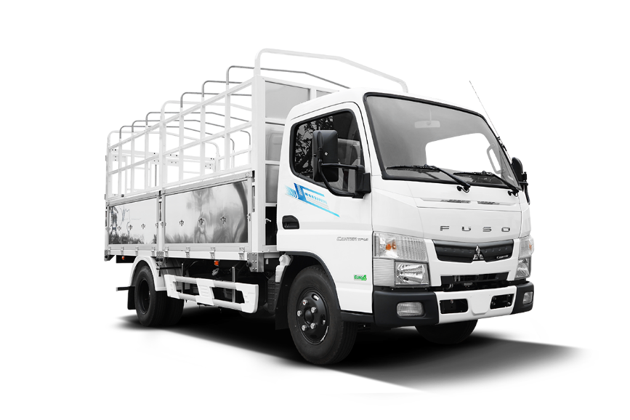 |  | MITSUBISHI FUSO Canter TF4.9  * Linh kiện nhập khẩu từ các nhà máy của tập đoàn Daimler
Động cơ : 4P10-KAT2
- Dung tích xylanh: 2.998 cc
- Công suất cực đại: 130 Ps/3.500 (vòng/phút)
- Momen xoắn cực đại:
300 / 1.300 (N.m/rpm)
Hộp số : M038S5 (05 số tiến, 01 số lùi).
Hệ thống phanh: Phanh đĩa, dẫn động bằng thủy lực, trợ lực
chân không (có ABS + EBD), trang bị phanh khí xả.
Hệ thống lái : Trục vít ecu bi, trợ lực thủy lực.
Hệ thống treo : Phụ thuộc, nhíp lá, giảm chấn thuỷ lực.
Lốp xe : 7.00R16
Thùng nhiên liệu : 100 lít
Trang bị tiêu chuẩn:  Điều hòa cabin.  Radio FM, giắc cắm USB/AUX.  Kính cửa chỉnh điện.  Hệ thống phanh có chống bó cứng phanh (ABS) & phân bổ lực phanh điện tử (EBD). |  | Kích thước xe (mm):  Kích thước tổng thể (Cab/C) (DxRxC): 5.830 x 1.870 x 2.140  KT lọt lòng thùng (Mui bạt) (DxRxC): 4.450 x 1.750 x 1.830  Vệt bánh trước / sau: 1.390 / 1.435  Chiều dài cơ sở: 3.400  Khoảng sáng gầm xe: 195
Thông số khối lượng (kg):
Khối lượng bản thân (Cab/C) : 2.070 Khối lượng chở cho phép (Mui bạt) : 1.995 Khối lượng toàn bộ (Cab/C) : 4.990
Màu sơn tiêu chuẩn : | TRẮNG TH2M | XANH MICA THF2M
Giá xe (Cabin – chassis, đã bao gồm thuế VAT, chưa bao gồm các khoản thuế phí khác) | XXX.000.000 |  | VNĐ
Thời gian bảo hành: 03 năm hoặc 100.000 Km tùy theo điều kiện nào đến trước.
Địa điểm bảo hành: Tại tất cả các Trạm bảo hành của Thaco trên toàn quốc.
Địa điểm giao xe: Theo thỏa thuận
Thời gian giao xe: 30 ngày làm việc kể từ ngày ký kết hợp đồng và Khách hàng chuyển thanh toàn số tiền đặt cọc theo quy định hợp đồng.
Hình thức thanh toán: Theo thỏa thuận giữa hai bên (Thanh toán 100% bằng tiền mặt hoặc vay vốn từ Ngân hàng).
* Bảng báo giá có hiệu lực trong vòng 15 ngày, vui lòng liên hệ đại lý để biết thêm chi tiết.

Tp. Hồ Chí Minh, ngày ..... tháng ..... năm 2021
Công Ty TNHH PP Ô Tô Tải Bus Trường Hải

VĂN PHÒNG ĐIỀU HÀNH KINH DOANH XE TẢI & BUS THACO

Tầng 16, Tòa nhà Soﬁc, khu đô thị Sala,
số 10 Mai Chí Thọ, P. Thủ Thiêm, Tp. Thủ Đức, Tp.HCM
Hotline
09xx xxx xxx
Website
www.fuso.com.vn
QUÉT XEM BROCHURE

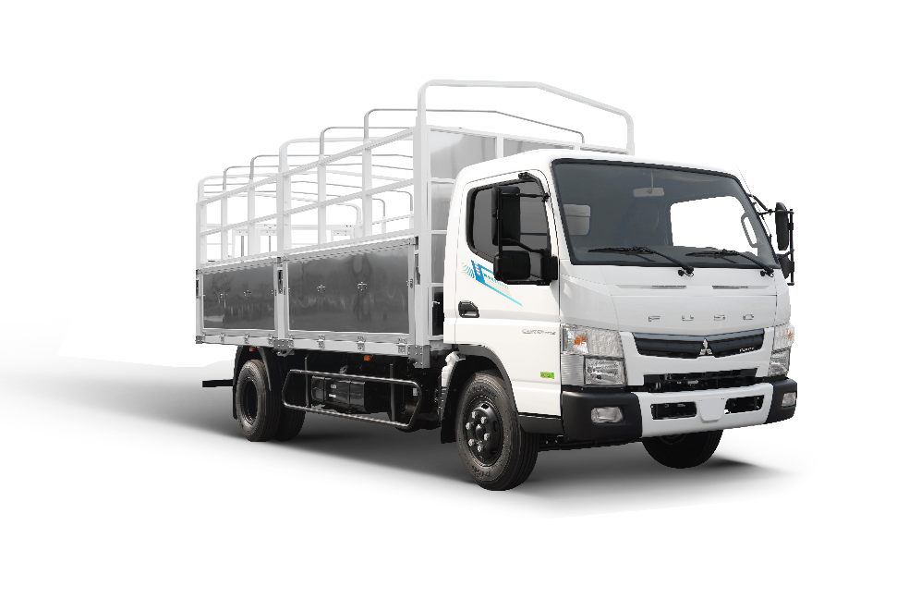 |  | MITSUBISHI FUSO Canter TF7.5  * Linh kiện nhập khẩu từ các nhà máy của tập đoàn Daimler
Động cơ : 4P10-KAT4
- Dung tích xylanh: 2.998 cc
- Công suất cực đại: 150 Ps/3.500 (vòng/phút)
- Momen xoắn cực đại:
370/1.320 (N.m/rpm)
Hộp số : M038S5 (05 số tiến, 01 số lùi).
Hệ thống phanh : Phanh tang trống, dẫn động bằng thủy lực, trợ lực
chân không (có ABS + EBD), trang bị phanh khí xả.
Hệ thống lái : Trục vít ecu bi, trợ lực thủy lực.
Hệ thống treo : Phụ thuộc, nhíp lá, giảm chấn thuỷ lực.
Lốp xe : 7.50R16
Thùng nhiên liệu : 100 lít
Trang bị tiêu chuẩn:  Điều hòa cabin.  Radio FM, giắc cắm USB/AUX.  Kính cửa chỉnh điện.  Hệ thống phanh có chống bó cứng phanh (ABS) & phân bổ lực phanh điện tử (EBD). |  | Kích thước xe (mm):  Kích thước tổng thể (Cab/C) (DxRxC): 6.730 x 2.135 x 2.235 KT lọt lòng thùng (Mui bạt) (DxRxC): 5.200 x 2.020 x 2.040  Vệt bánh trước / sau: 1.665/1.670  Chiều dài cơ sở: 3.850  Khoảng sáng gầm xe: 210
Thông số khối lượng (kg):
Khối lượng bản thân (Cab/C) : 2.360 Khối lượng chở cho phép (Mui bạt) : 3.490
Khối lượng toàn bộ (Cab/C) : 7.500
Màu sơn tiêu chuẩn : | TRẮNG TH2M | XANH MICA THF2M
Giá xe (Cabin – chassis, đã bao gồm thuế VAT, chưa bao gồm các khoản thuế phí khác) | XXX.000.000 |  | VNĐ
Thời gian bảo hành: 03 năm hoặc 100.000 Km tùy theo điều kiện nào đến trước.
Địa điểm bảo hành: Tại tất cả các Trạm bảo hành của Thaco trên toàn quốc.
Địa điểm giao xe: Theo thỏa thuận
Thời gian giao xe: 30 ngày làm việc kể từ ngày ký kết hợp đồng và Khách hàng chuyển thanh toàn số tiền đặt cọc theo quy định hợp đồng.
Hình thức thanh toán: Theo thỏa thuận giữa hai bên (Thanh toán 100% bằng tiền mặt hoặc vay vốn từ Ngân hàng).
* Bảng báo giá có hiệu lực trong vòng 15 ngày, vui lòng liên hệ đại lý để biết thêm chi tiết.
Tp. Hồ Chí Minh, ngày ..... tháng ..... năm 2021
Công Ty TNHH PP Ô Tô Tải Bus Trường Hải

VĂN PHÒNG ĐIỀU HÀNH KINH DOANH XE TẢI & BUS THACO

Tầng 16, Tòa nhà Soﬁc, khu đô thị Sala,
số 10 Mai Chí Thọ, P. Thủ Thiêm, Tp. Thủ Đức, Tp.HCM
Hotline
09xx xxx xxx
Website
www.fuso.com.vn
QUÉT XEM BROCHURE

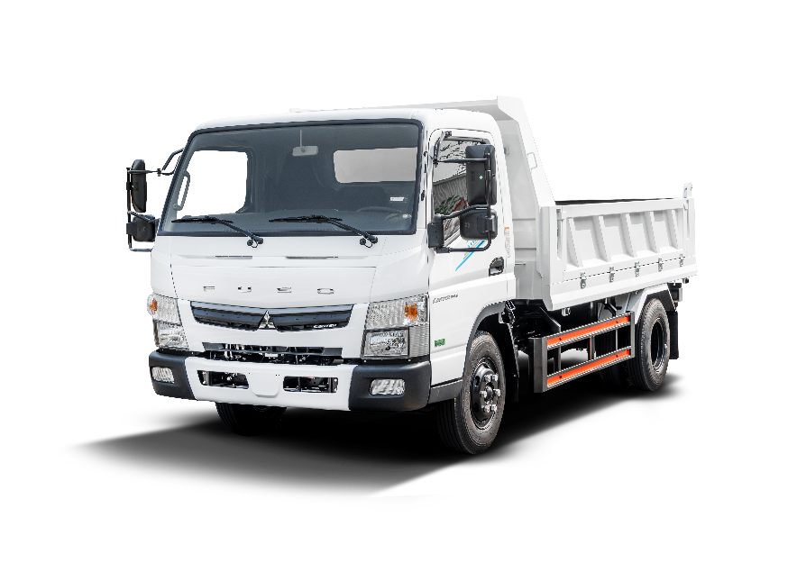 |  | MITSUBISHI FUSO Canter TF8.5  * Linh kiện nhập khẩu từ các nhà máy của tập đoàn Daimler
Động cơ : 4P10-KAT4
- Dung tích xylanh: 2.998 cc
- Công suất cực đại: 150 Ps/3.500 (vòng/phút)
- Momen xoắn cực đại:
370/ 1.320 (N.m/rpm)
Hộp số : M038S5 (05 số tiến, 01 số lùi).
Hệ thống phanh : Phanh tang trống, dẫn động bằng thủy lực, trợ lực
chân không (có ABS + EBD), trang bị phanh khí xả.
Hệ thống lái : Trục vít ecu bi, trợ lực thủy lực.
Hệ thống treo : Phụ thuộc, nhíp lá, giảm chấn thuỷ lực.
Lốp xe : 7.50R16
Thùng nhiên liệu : 100 lít
Trang bị tiêu chuẩn:  Điều hòa cabin.  Radio FM, giắc cắm USB/AUX.  Kính cửa chỉnh điện.  Hệ thống phanh có chống bó cứng phanh (ABS) & phân bổ lực phanh điện tử (EBD). |  | Kích thước xe (mm):  Kích thước tổng thể (Cab/C) (DxRxC): 6.020 x 2.135 x 2.240  KT lọt lòng thùng (Thùng ben) (DxRxC): 3.700 x 2.000 x 500 (3,7m³)  Vệt bánh trước / sau: 1.665/1.670  Chiều dài cơ sở: 3.400  Khoảng sáng gầm xe: 210
Thông số khối lượng (kg):
Khối lượng bản thân (Cab/C) : 2.350 Khối lượng chở cho phép (Mui bạt) : 4.600 Khối lượng toàn bộ (Cab/C) : 8.490
Màu sơn tiêu chuẩn : | TRẮNG TH2M | XANH MICA THF2M
Giá xe (Cabin – Thùng ben, đã bao gồm thuế VAT, chưa bao gồm các khoản thuế phí khác) | XXX.000.000 |  | VNĐ
Thời gian bảo hành: 03 năm hoặc 100.000 Km tùy theo điều kiện nào đến trước.
Địa điểm bảo hành: Tại tất cả các Trạm bảo hành của Thaco trên toàn quốc.
Địa điểm giao xe: Theo thỏa thuận
Thời gian giao xe: 30 ngày làm việc kể từ ngày ký kết hợp đồng và Khách hàng chuyển thanh toàn số tiền đặt cọc theo quy định hợp đồng.
Hình thức thanh toán: Theo thỏa thuận giữa hai bên (Thanh toán 100% bằng tiền mặt hoặc vay vốn từ Ngân hàng).
* Bảng báo giá có hiệu lực trong vòng 15 ngày, vui lòng liên hệ đại lý để biết thêm chi tiết.
Tp. Hồ Chí Minh, ngày ..... tháng ..... năm 2021
Công Ty TNHH PP Ô Tô Tải Bus Trường Hải

VĂN PHÒNG ĐIỀU HÀNH KINH DOANH XE TẢI & BUS THACO

Tầng 16, Tòa nhà Soﬁc, khu đô thị Sala,
số 10 Mai Chí Thọ, P. Thủ Thiêm, Tp. Thủ Đức, Tp.HCM
Hotline
09xx xxx xxx
Website
www.fuso.com.vn
QUÉT XEM BROCHURE

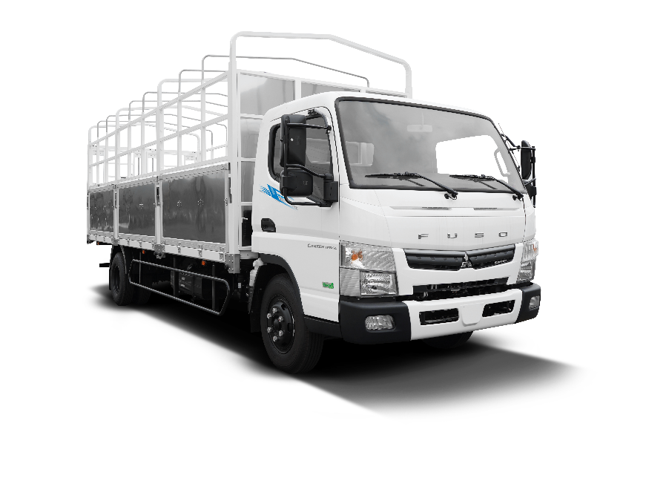 |  | MITSUBISHI FUSO Canter TF8.5L  * Linh kiện nhập khẩu từ các nhà máy của tập đoàn Daimler
Động cơ : 4P10-KAT4
- Dung tích xylanh: 2.998 cc
- Công suất cực đại: 150 Ps/3.500 (vòng/phút)
- Momen xoắn cực đại:
370/ 1.320 (N.m/rpm)
Hộp số : M038S5 (05 số tiến, 01 số lùi).
Hệ thống phanh : Phanh tang trống, dẫn động bằng thủy lực, trợ lực
chân không (có ABS + EBD), trang bị phanh khí xả.
Hệ thống lái : Trục vít ecu bi, trợ lực thủy lực.
Hệ thống treo : Phụ thuộc, nhíp lá, giảm chấn thuỷ lực.
Lốp xe : 7.50R16 Thùng nhiên liệu : 100 lít
Trang bị tiêu chuẩn:  Điều hòa cabin.  Radio FM, giắc cắm USB/AUX.  Kính cửa chỉnh điện.  Hệ thống phanh có chống bó cứng phanh (ABS) & phân bổ lực phanh điện tử (EBD). |  | Kích thước xe (mm):  Kích thước tổng thể (Cab/C) (DxRxC): 7.770 x 2.135 x 2.235 KT lọt lòng thùng (Mui bạt) (DxRxC): 6.200 x 2.020 x 2.040  Vệt bánh trước / sau: 1.665/1.670  Chiều dài cơ sở: 4.750  Khoảng sáng gầm xe: 210
Thông số khối lượng (kg):
Khối lượng bản thân (Cab/C) : 2.430 Khối lượng chở cho phép (Mui bạt) : 4.400
Khối lượng toàn bộ (Cab/C) : 8.490
Màu sơn tiêu chuẩn : | TRẮNG TH2M | XANH MICA THF2M
Giá xe (Cabin – chassis, đã bao gồm thuế VAT, chưa bao gồm các khoản thuế phí khác) | XXX.000.000 |  | VNĐ
Thời gian bảo hành: 03 năm hoặc 100.000 Km tùy theo điều kiện nào đến trước.
Địa điểm bảo hành: Tại tất cả các Trạm bảo hành của Thaco trên toàn quốc.
Địa điểm giao xe: Theo thỏa thuận
Thời gian giao xe: 30 ngày làm việc kể từ ngày ký kết hợp đồng và Khách hàng chuyển thanh toàn số tiền đặt cọc theo quy định hợp đồng.
Hình thức thanh toán: Theo thỏa thuận giữa hai bên (Thanh toán 100% bằng tiền mặt hoặc vay vốn từ Ngân hàng).
* Bảng báo giá có hiệu lực trong vòng 15 ngày, vui lòng liên hệ đại lý để biết thêm chi tiết.
Tp. Hồ Chí Minh, ngày ..... tháng ..... năm 2021
Công Ty TNHH PP Ô Tô Tải Bus Trường Hải

VĂN PHÒNG ĐIỀU HÀNH KINH DOANH XE TẢI & BUS THACO

Tầng 16, Tòa nhà Soﬁc, khu đô thị Sala,
số 10 Mai Chí Thọ, P. Thủ Thiêm, Tp. Thủ Đức, Tp.HCM
Hotline
09xx xxx xxx
Website
www.fuso.com.vn
QUÉT XEM BROCHURE

